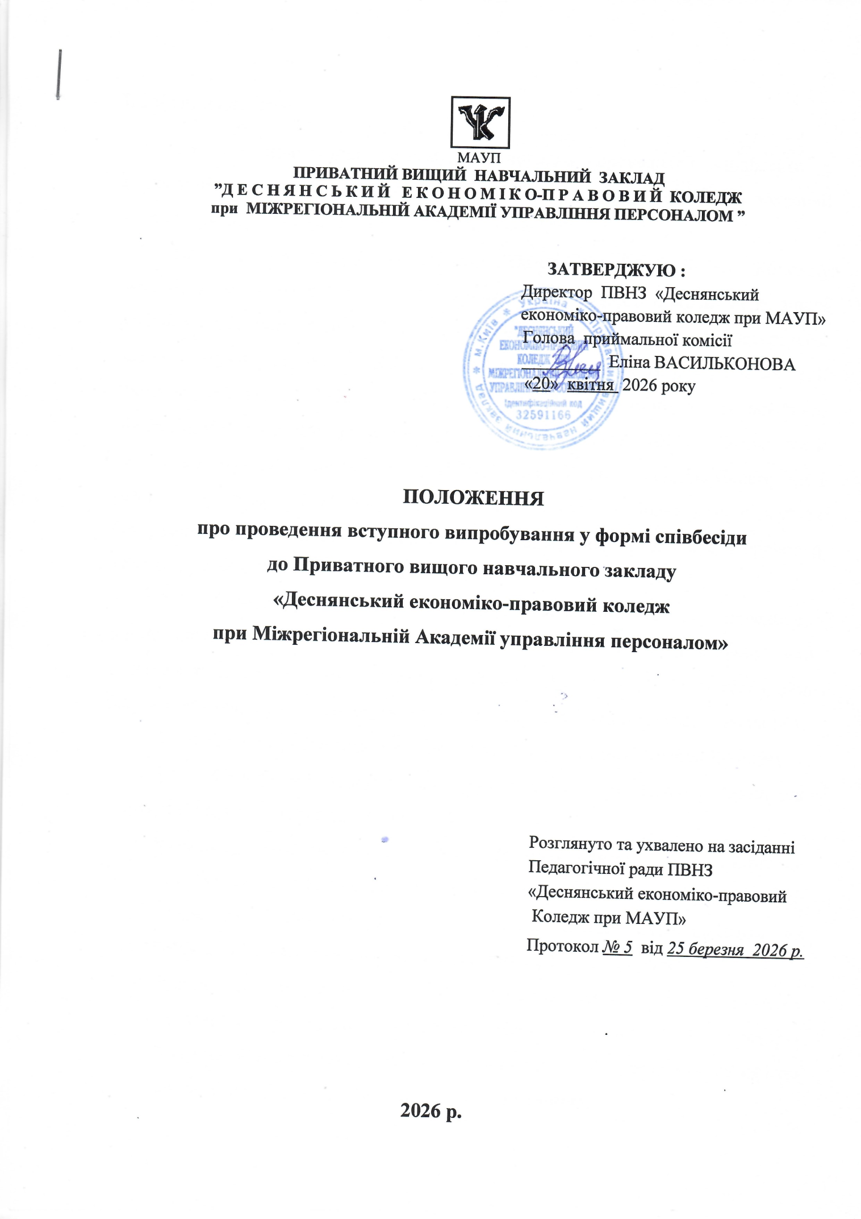І. Загальна частина
  - Це положення регламентує порядок проведення співбесіди у Приватному вищому навчальному закладі «Деснянський економіко-правовий коледж при МАУП » (далі - Коледж).
  - Це положення розроблене Приймальною комісією Коледжу відповідно до Порядку прийому на навчання до закладів фахової передвищої освіти в 2026 році, (далі - Порядку прийому), затвердженого Міністерством освіти і науки 23 березня 2026 року, зареєстрованого у Міністерстві юстиції України 15 квітня 2026 р. за N 510/45904, Правил прийому за освітньо- професійним ступенем фахового молодшого бакалавра ПВНЗ «Деснянський економіко-правовий коледж при МАУП», затверджених рішенням Педагогічної ради від 11 травня 2026 року, протокол № 06 (далі - Правила прийому) та Положення про приймальну комісію ПВНЗ «Деснянський економіко-правовий коледж при МАУП» (далі - Положення).
  - Співбесіда - форма вступного випробування, яка передбачає оцінювання знань, умінь та навичок вступника, за результатами якої виставляється одна позитивна оцінка за шкалою 100–200 балів (з кроком в один бал) або ухвалюється рішення про негативну оцінку вступника («незадовільно»).
  - Положення затверджується головою Приймальної комісії Коледжу.
  - Конкурсний відбір на навчання для здобуття фахової передвищої освіти в Коледжі у 2026 році здійснюється:
- для вступників на основі базової середньої освіти - за результатами співбесіди з української мови і конкурсного предмету на вибір математики або географії (для спеціальностей «Менеджмент» та «Фінанси, банківська справа, страхування та фондовий ринок» ) ;
- для вступників на основі базової середньої освіти - за результатами співбесіди з української мови і конкурсного предмету на вибір історія України або географія (для спеціальностей «Секретарська та офісна справа» та «Соціальна робота та консультування»);
- для вступників на основі повної загальної середньої освіти - за результатами співбесіди з української мови і конкурсного предмету на вибір математики або географії (для спеціальностей «Менеджмент» та «Фінанси, банківська справа, страхування та фондовий ринок» ), (у разі відсутності результатів НМТ) ;
- для вступників на основі повної загальної середньої освіти - за результатами співбесіди з української мови і конкурсного предмету на вибір історія України або географія (для спеціальностей ««Секретарська та офісна справа»» та «Соціальна робота та консультування») , (у разі відсутності результатів НМТ) ;
- для вступників на основі освітньо-кваліфікаційного рівня кваліфікованого робітника - за результатами співбесіди з української мови і конкурсного предмету на вибір математики або географії (для спеціальностей «Менеджмент» та «Фінанси, банківська справа, страхування та фондовий ринок»), (у разі відсутності результатів НМТ) ;
  - для вступників на основі освітньо-кваліфікаційного рівня кваліфікованого робітника - за результатами співбесіди з української мови і конкурсного предмету на вибір історія України або географія (для спеціальностей «Секретарська та офісна справа» та «Соціальна робота та консультування») , (у разі відсутності результатів НМТ); Термін дії даного Положення становить один рік.

- Організація проведення співбесід

  - Для проведення вступних випробувань у формі співбесіди для відбору вступників, які вступають на навчання формуються предметні екзаменаційні комісії для проведення співбесід.
  - Голови відповідних комісій складають необхідні матеріали для проведення співбесід: програми, критерії оцінювання відповіді вступника та подають їх на затвердження голові приймальної комісії не пізніше ніж 01 червня 2026 року.
Співбесіди для здобуття освітньо-професійного ступеня фахового молодшого бакалавра на основі базової середньої освіти проводяться за програмами дисциплін базової середньої освіти.
Співбесіди для вступників на основі повної загальної (профільної) середньої освіти та на основі освітньо-кваліфікаційного рівня кваліфікованого робітника проводяться за програмами зовнішнього незалежного оцінювання.
Програми співбесід оприлюднюються на вебсайті коледжу. У програмах мають міститися критерії оцінювання підготовленості вступників.
  - Співбесіда проводиться у двох формах на вибір вступника:
- очна - з урахуванням створення безпекових умов;
- дистанційна - проводиться у форматі відеоконференції у синхронному режимі із забезпеченням надійної автентифікації.
Для проходження співбесіди в дистанційному форматі вступник звертається до Приймальної комісії із заявою, в якій вказує причину вибору дистанційної форми.
Увесь сеанс зв’язку під час співбесіди в дистанційному форматі обов’язково записується, починаючи з моменту з’єднання членів Комісії із вступником і до закінчення співбесіди. Члени Комісії повідомляють вступника про те, що буде здійснюватися запис співбесіди. Відеозаписи співбесід зберігаються в Приймальній комісії протягом року.
  - Співбесіди проводяться відповідно до затвердженого розкладу.
  - Для проведення Співбесід Приймальною комісією формуються групи вступників для проведення співбесід по окремих дисциплінах (освітньо- професійних програмах) у порядку реєстрації документів.
Кількість осіб в групах визначається в залежності від кількості поданих заяв на відповідні спеціальності (освітньо-професійні програми), але не може перевищувати 30 осіб. Особам, які допущені до співбесіди, видається повідомлення встановленої Приймальною комісією форми, яке разом із ІD- карткою (паспортом) є перепусткою на співбесіду.
  - Норма часу для проведення співбесіди - 0,25 астрономічної години (15 хвилин) на одного вступника (0,3 академічної години).
  - Вступники, які без поважних причин (визнаних такими за рішенням приймальної комісії) не з’явилися на співбесіду у визначений розкладом час, вступники, знання яких було оцінено балами нижче мінімального значення, а також вступники, які забрали документи після дати закінчення прийому документів, до участі в конкурсному відборі не допускаються.
Перескладання співбесіди не допускається.

- Проведення та оцінювання співбесід

  - На співбесідах забезпечується спокійна і доброзичлива атмосфера, а вступникам надається можливість самостійно, найбільш повно виявити рівень своїх знань і умінь.
  - Сторонні особи без дозволу голови Приймальної комісії до приміщень, в яких проводяться співбесіди, не допускаються.
  - Бланки аркушів співбесіди зі штампом Приймальної комісії зберігаються у відповідального секретаря Приймальної комісії, який видає їх голові відповідної предметної екзаменаційної комісії в необхідній кількості безпосередньо перед початком співбесіди.
  - Співбесіди, що проводить Коледж у випадках, передбачених Порядком прийому та Правилами прийому, проводяться з кожним вступником не менше ніж двома членами комісії, яких у день співбесіди призначає голова предметної екзаменаційної комісії згідно з розкладом.
  - Співбесіди зі вступниками, які вступають для здобуття освітньо- професійного ступеня фахового молодшого бакалавра на основі базової або
повної загальної (профільної) середньої освіти проводяться з одного предмета, визначеного для відповідної спеціальності (освітньо-професійної програми) та обраного здобувачем переліком конкурсних предметів відповідно до Правил прийому.
  - Для визначення результатів співбесіди зі вступниками, які вступають для здобуття освітньо-професійного ступеня фахового молодшого бакалавра на основі базової або повної загальної (профільної) середньої освіти використовується 100-200 бальна шкала оцінювання знань вступників. Якщо за підсумками співбесіди вступник отримав позитивну оцінку (не менше 100 балів з одного предмета), він допускається до участі в конкурсі. В іншому випадку ухвалюється рішення про негативну оцінку вступника («незадовільно»).
  - Під час співбесіди вступник надає відповіді на питання викладача в усній формі та веде записи в аркуші співбесіди, який підписує по завершенню підготовки.
  - Члени відповідної комісії відмічають в аркуші співбесіди правильність відповідей і оцінюють відповідь згідно із затвердженими критеріями оцінювання.
По закінченні співбесіди члени комісії підсумовують загальну кількість балів, підписують лист співбесіди.
Інформація про результати співбесіди оголошується вступникові в день її проведення .
  - За результатами проведеної співбесіди членами Комісії оформлюється протокол співбесіди, у якому зазначається результат оцінювання співбесіди у вигляді кількості набраних балів з кожного предмету та конкурсного бала.
  - Рішення приймальної комісії про зарахування вступників, які за результатами співбесіди отримали достатню кількість балів, приймається на її засіданні і оформлюється протоколом, на підставі якого, в ЄДЕБО, формується наказ про зарахування до Коледжу.
  - Матеріали вступних випробувань, включаючи відеозаписи співбесід зберігаються не менше одного року, потім знищуються, про що складається акт.

- Порядок подачі та розгляду апеляційних заяв

  - Усі спірні питання, пов’язані з оцінюванням співбесіди вступників вирішуються на засіданні апеляційної комісії за відповідною заявою вступника.
  - Апеляційна заява повинна бути обґрунтованою і подається до Приймальної комісії Коледжу особисто вступником у письмовій формі.
  - Вступник, який претендує на перегляд результату співбесіди, повинен пред’явити документ, що засвідчує його особу.
  - Апеляційні заяви від інших осіб, у тому числі родичів вступників, не приймаються і не розглядаються.
  - Апеляційна заява вступника повинна подаватися в день оголошення результатів співбесіди.
  - Апеляційні заяви, подані не своєчасно, до розгляду не приймаються.
  - Апеляційні заяви з питань відсторонення від співбесіди в зв'язку з використанням вступником сторонніх джерел інформації (в тому числі списування, підказування, використання мобільних телефонів, інших засобів зв’язку тощо) Апеляційною комісією не розглядаються.
  - Апеляційна заява розглядається на засіданні Апеляційної комісії у присутності вступника, як правило в день її подання, але не пізніше наступного робочого дня після її подання.
  - При поданні апеляційної заяви вступнику в усній формі повідомляється дата, час і місце її розгляду.
  - На засіданні Апеляційної комісії забезпечується спокійна і доброзичлива атмосфера.
  - Під час розгляду апеляційної заяви сторонні особи за винятком вступника, апеляція якого розглядається, на засідання Апеляційної комісії не допускаються.
На засіданні Апеляційної комісії разом із вступником, за дозволом голови Апеляційної комісії, може бути присутній один із членів його сім’ї.
  - Додаткове опитування вступника при розгляді апеляції не допускається.
  - Під час розгляду апеляційної заяви члени Апеляційної комісії протоколюють усі свої зауваження та висновки щодо оцінювання роботи вступника.
  - Рішення Апеляційної комісії приймається більшістю голосів від загального складу комісії. У разі рівної кількості голосів «за» та «проти» приймається рішення, яке підтримав голова Апеляційної комісії.
  - Після закінчення засідання Апеляційної комісії висновки щодо оцінювання роботи вступника підписуються всіма членами Апеляційної комісії, які брали участь у засіданні.
  - Результатом розгляду апеляційної заяви є прийняття Апеляційною комісією одного з трьох рішень:
- «попереднє оцінювання співбесіди відповідає рівню і якості виконаної роботи та не змінюється»;
- «попереднє оцінювання співбесіди не відповідає рівню і якості виконаної роботи та збільшується до балів (вказується нова оцінка відповідно до прийнятої системи оцінювання результатів співбесіди)»;
- «попереднє оцінювання співбесіди не відповідає рівню і якості виконаної роботи та зменшується до балів (вказується нова оцінка відповідно до прийнятої системи оцінювання результатів співбесіди)».
  - Результати апеляції оголошуються вступнику відразу після закінчення розгляду його роботи. Вступнику пропонується підписати протокол Апеляційної комісії та вказати в ньому про свою згоду або незгоду з рішенням Апеляційної комісії.
  - У разі відсутності вступника на засіданні Апеляційної комісії або якщо вступник не погоджується з рішенням Апеляційної комісії і не підписує протокол Апеляційної комісії, голова Апеляційної комісії здійснює відповідний запис у протоколі Апеляційної комісії.
  - Якщо в результаті розгляду апеляційної заяви Апеляційна комісія приймає рішення про зміну результатів співбесіди, нова оцінка вступника
виставляється цифрою та прописом спочатку у протоколі Апеляційної комісії, а потім вносяться відповідні зміни до аркуша співбесіди та до протоколу співбесіди.
Кожна нова оцінка результату співбесіди як в аркуші співбесіди так і в протоколі співбесіди підписується головою Апеляційної комісії.
  - Висновки Апеляційної комісії розглядаються та затверджуються на засіданні Приймальної комісії.

Відповідальний секретар
приймальної комісії Тетяна ПЕТРУШЕНКО

